Wielkanocne obrzędy i zwyczaje

Lany poniedziałek
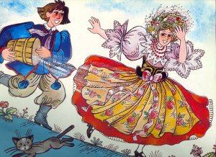
Lany poniedziałek, śmigus-dyngus, święto lejka – to zabawa, którą wszyscy doskonałe znamy. Oblewać można było wszystkich i wszędzie. Zmoczone tego dnia panny miały większe szanse na zamążpójście. A jeśli któraś się obraziła – to nieprędko znalazła męża. Wykupić się można było od oblewania pisanką.

Palemki na szczęście
Wielki Tydzień zaczyna się Niedzielą Palmową. Kiedyś nazywano ją kwietną lub wierzbną. Palemki – rózgi wierzbowe, gałązki bukszpanu, malin, porzeczek – ozdabiano kwiatkami, mchem, ziołami, kolorowymi piórkami. Po poświeceniu palemki biło się nią lekko domowników, by zapewnić im szczęście na cały rok...
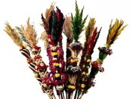

Pogrzeb żuru i wieszanie śledzia
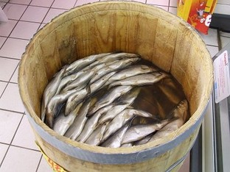
Żur i śledź to dwa podstawowe dania, które siedemnasto- i osiemnastowieczni warszawiacy jedli na śniadanie, obiad i kolację przez cały okres Wielkiego Postu. Dlatego z prawdziwą ulgą żegnano uprzykrzone potrawy w Wielką Sobotę, zakopując garnek z żurem za miastem i wieszając śledzia na drzewie.

Szukanie zajączka
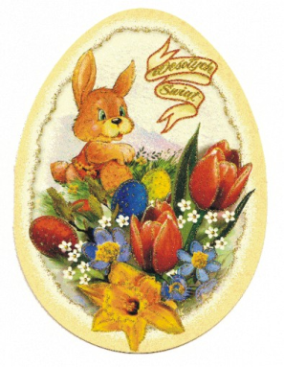
Wyrazem wielkanocnej radości rodziny może być po zakończeniu śniadania, wspólna zabawa – zwana szukaniem zajączka, czyli małej niespodzianki dla każdego.

Świąteczne porządki

Przed Wielkanocą robimy wielkie świąteczne porządki nie tylko po to, by mieszkanie lśniło czystością. Porządki mają także symboliczne znaczenie – wymiatamy z mieszkania zimę, a wraz z nią wszelkie zło i choroby.

Święconka
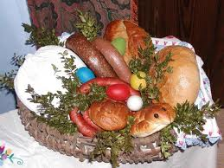
Święconka jest to koszyk z jedzeniem, który należy poświęcić w Wielką Sobotę. W niektórych regionach Polski święconka występuje pod nazwą: święcone Dawniej święcenie potraw w Wielką Sobotę odbywało się na dworach szlacheckich, ze względu na to, że poświęcone musiało zostać wszystko, co miało znaleźć się w święconce...

Wielka Niedziela – dzień radości
W Wielką Niedzielę poranny huk petard i dźwięk dzwonów miał obudzić śpiących w Tatrach rycerzy, poruszyć zatwardziałe serca skąpców i złośliwych sąsiadów. Po rezurekcji zasiadano do świątecznego śniadania. Najpierw dzielono się jajkiem. Na stole nie mogło zabraknąć baby wielkanocnej .

Wielkie grzechotanie
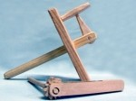
Kiedy milkły kościelne dzwony, rozlegał się dźwięk kołatek. Obyczaj ten był okazja do urządzania psot. Młodzież biegała po mieście z grzechotkami, hałasując i strasząc przechodniów. Do dziś zachował się zwyczaj obdarowywania dzieci w Wielkim Tygodniu grzechotkami.

Co wkładamy do koszyczka?
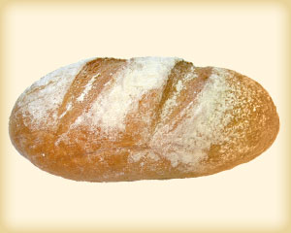
CHLEB - "Chleba naszego powszedniego daj nam dzisiaj" - modlimy się codziennie. Całujemy kawałek chleba, który przypadkiem spadł nam na ziemię. Pan Jezus przełamywał się chlebem ze swoimi uczniami. W chleb zamieniło się Jego święte Ciało.
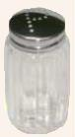
Oby nigdy nie brakło nam chleba - tego,
który karmi ciało i Tego, który karmi duszę.
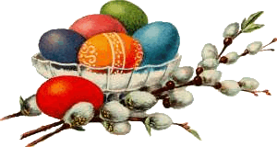
SÓl - "Wy jesteście solą ziemi" - powiedział Pan Jezus do swoich uczniów. Wy uczynicie ten świat lepszym.
Obyśmy potrafili zmieniać świat tak, jak odrobina soli zmienia smak potraw.
JAJKA - dają początek nowemu życiu.
Obyśmy nigdy nie niszczyli niepotrzebnie
niczego, co żyje z woli i miłości Boga.
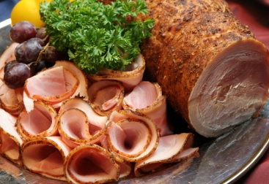
CHRZAN - Płaczemy, gdy go ucieramy, ale za to jak wspaniale smakują z nim jajka i wędliny! To trochę tak, jak z cierpieniem w życiu. Gdyby nie szczypta goryczy, jakże trudno byłoby, docenić smak szczęścia.
Obyśmy potrafili cieszyć się każdym dniem
i umieli przyjmować zarówno radość jak i smutek.
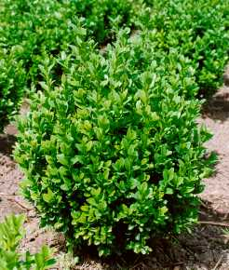
WĘDLINY - Dodają nam siły. Jest czas, kiedy powstrzymujemy się od pokarmów mięsnych, pościmy, czyli odmawiamy sobie czegoś dla Pana Boga. W święta stół pełen smakołyków jest znakiem naszej radości.
Oby jedzenie nie stało się dla nas nigdy
najważniejszą rzeczą w przeżywaniu radości świąt.
BUKSZPAN - Przystrajamy nim nasze koszyki, również pięknie wygląda na wielkanocnym stole...
Spraw Panie, abyśmy potrafili dostrzec,
że to, co nam dajesz, jest nie tylko dobre
i użyteczne, ale także piękne.
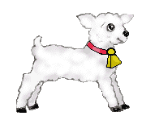
BARANEK - To on jest najważniejszy na wielkanocnym stole i w koszyczku, który zanosimy do święcenia. Oznacza samego Pana Jezusa, dlatego ozdabiamy go chorągiewką- znakiem zwycięstwa.
